[](http://www.completude.com/sriashautsdefrance)



**UNE ANNÉE SCOLAIRE PLEINE DE RÉUSSITE !**

Alors pour qu’elle soit couronnée de succès pour votre enfant et sereine pour toute la famille, nous avons la solution : un accompagnement scolaire sur mesure pour des progrès à coup sûr tout au long de l’année !

Offre **NOUVEAU** partenariat **SRIAS HAUTS DE FRANCE** :

**COURS PARTICULIERS** *du primaire au supérieur*

BÉNÉFICIEZ DU CRÉDIT D’IMPÔT IMMÉDIAT DE 50% !

**Frais d’inscription OFFERTS**

**1er COURS « SATISFAIT » OU « REMBOURSÉ »**

*CESU préfinancé accepté*

**STAGES EN PETITS GROUPES** *en présentiel ou visio pendant les vacances scolaires*

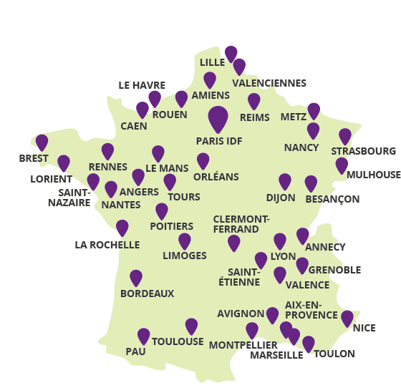**Stages intensifs | Anglais oral | Journées prépa-examens | Méthodologie**

**10% à 20% de réduction** sur les tarifs

**Code ONLCE 10840** réservation en ligne

Contactez votre conseiller partenariat :

03 20 15 15 15

ou obtenez un devis personnalisé

en quelques clics :

[www.completude.com/sriashautsdefrance](https://www.completude.com/sriashautsdefrance)